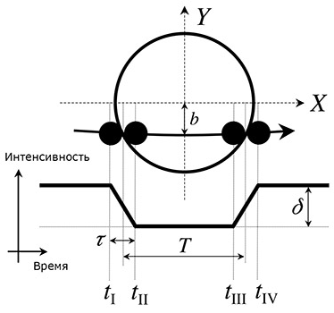
Лабораторная работа №1:

Оценка параметров системы звезда - планета по данным транзитного метода
На рисунке показана кривая блеска звезды EPIC 247098361 во время прохождения по ней ее спутника — планеты EPIC 247098361b. EPIC 247098361 – звезда главной последовательности позднего F-класса, удаленная от нас на 130±4,6 пк. Ее масса оценивается в M_{s}=1,192 солнечных масс. Период обращения планеты P = 11,16845 дня. На основе этих данных вычислите среднюю плотность звезды и её радиус, а также радиус планеты и ее орбиты.
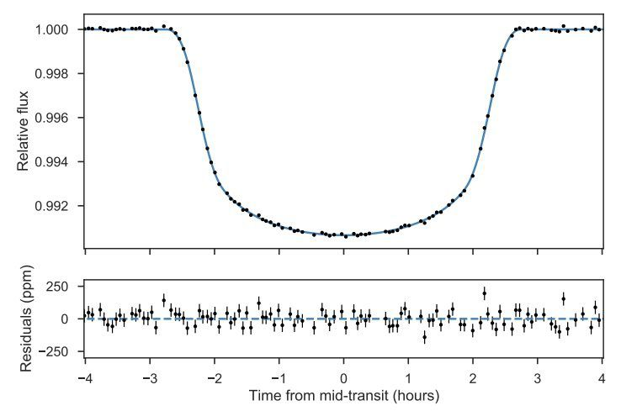
часы
- По графику вычислите полное прохождение T, вхождение τ, изменение интенсивности δ
T=___________________ ч.=____________________с
τ=___________________ ч.=____________________с
δ=_________=__________%
- P=11,16845 сут.=_______________с
- Оцените прицельный параметр системы
$\frac{b}{R_{s}}=\sqrt{1-\frac{T}{τ}\sqrt{δ}}=___________________________$
- Оцените отношение радиуса орбиты планеты к радиусу звезды
$\frac{d}{R_{s}}=\frac{P}{πT}\sqrt{1-\frac{b^{2}}{R_{s}^{2}}}$=__________________________
- Вычислите плотность звезды
$ρ_{s}=\frac{3π}{GP^{2}}{\left(\frac{d}{R_{s}}\right)}^{3}$=___________________________кг/м³
- Вычислите радиус звезды R_{s}=$\sqrt[3]{\frac{3M_{s}}{4πρ_{s}}}$=__________________м=____________R☼
- Вычислите радиус орбиты планеты d=$\frac{d}{R_{s}}$*R_{s}=____________________м=_________ а.е.
- Вычислите радиус планеты R_{p}=$\sqrt{δR_{S}^{2}}$=_________________м=___________Rземли
В своих вычислениях учитывайте G=6,67408 × 10⁻¹¹ м³/кг*с²
M☼=1,989*10³⁰ кг
R☼=695700 км
1а.е.=149597870691 м
Rземли=6371 км
Вывод:

